Laboratorio de Computación
Salas A y B
Profesor: | Rodríguez Espino Claudia
Asignatura: | Fundamentos de Programación
Grupo: | 04
No de Práctica(s): | Practica 12
Integrante(s): | Zarate Garcia Jorge Adrian
No. de Equipo de cómputo empleado: | Computadora #40
Semestre: | Segundo Semestre
Fecha de entrega: | 10 de mayo de 2019
Observaciones:

CALIFICACIÓN: ________________

Practica 12: “Funciones”

Objetivo

Elaborar programas en C donde la solución del problema se divida en funciones. Distinguir lo que es el prototipo o firma de una función de una función y la implementación de ella , así como manipular parámetros tanto en la función principal como en otras.
Desarrollo
•Revisamos como eran la declaración de las funciones en C.
•Aprendimos lo que eran las variables static y cómo utilizarla.

Problema 1: Suma de Arreglos con funciones

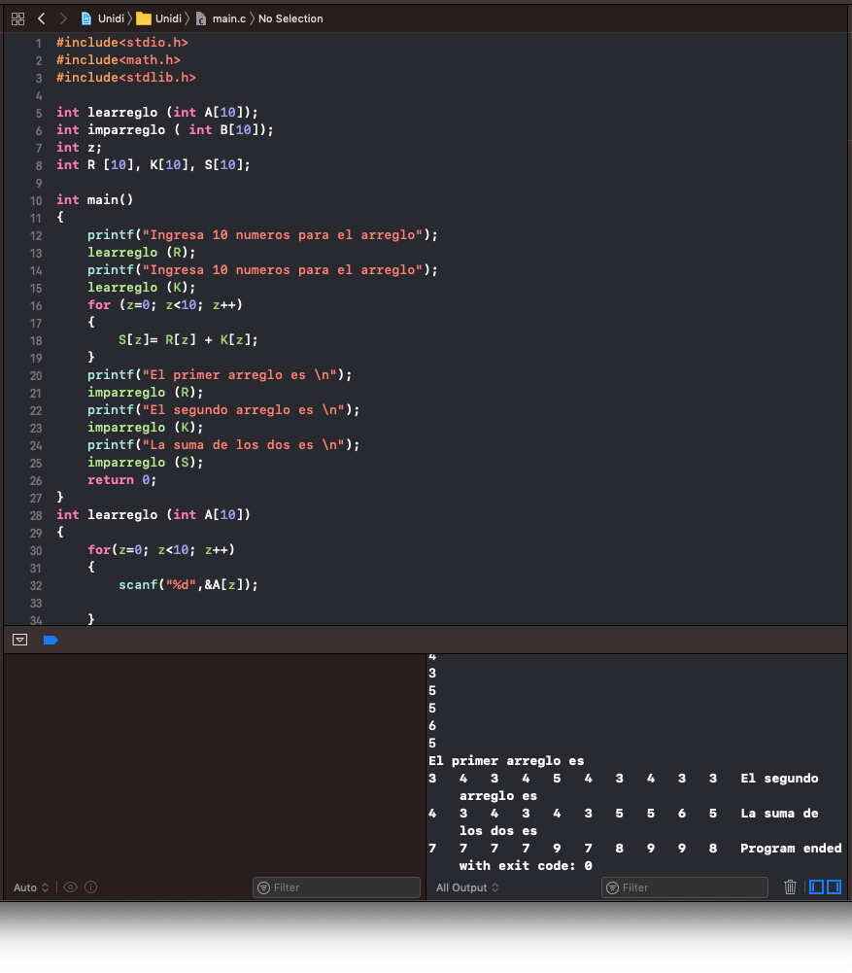

Problema 2: Calculadora

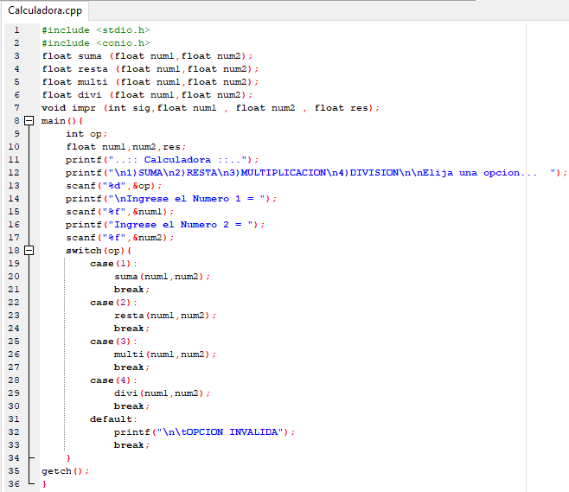
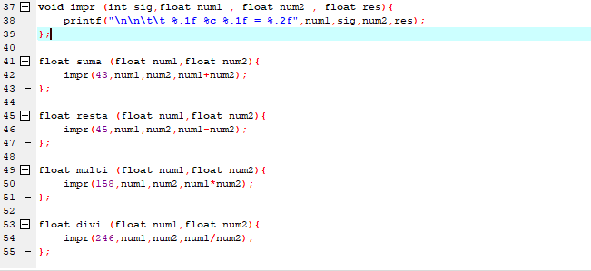

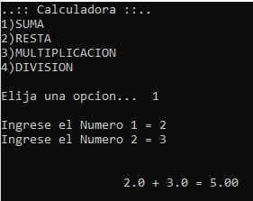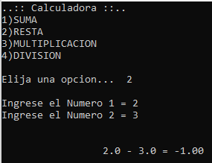
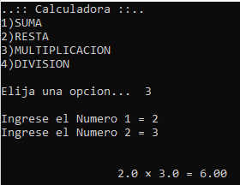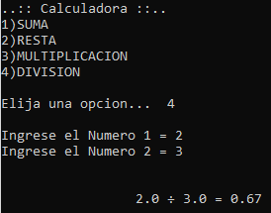

Problema 3: Función Sobre Función 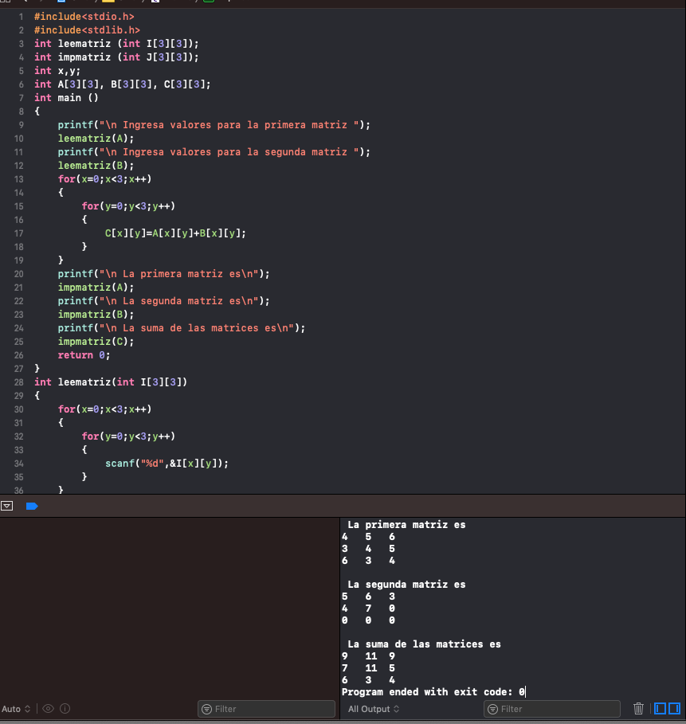

Conclusiones
Las funciones en programación son algo muy importante ya que pueden hacer que nuestro código funcione con mayor eficiencia, podemos mandar a llamar la misma función con tan solo poner el nombre que le asignamos y cuantas veces queramos sin necesidad de tener que escribir todo el código n veces.

